Dydy22000 Président de l’entente : Poker Dream : 1er Lyon 2e Paris 3e Marseille
Vainqueur : Barcelone - Finaliste : Bayern
Franki Président de l’entente : BV : 1er Paris 2e Lyon 3e Valencienne
Vainqueur : Bayern - Finaliste : Barcelone
Blackmesrimes Président de l’entente : Les Killers de VF : 1er Paris 2e Lyon 3e Rennes
Vainqueur : Barcelone - Finaliste : Bayern
JaguarOM Président de l’entente : Phénix Legende Urbaine : 1er Paris 2e Lyon 3e Marseille
Vainqueur : Barcelone - Finaliste : Manchester United
Michael Cheptou007 Président de l’entente : Farces et Attrapes : 1er Paris 2e Lyon 3e Marseille
Vainqueur : Juventus - Finaliste : Manchester United
Superior Président de l’entente : Les Souverains Breizh’ illiens: Porte pas d’intérêt à la Ligue 1
Vainqueur : Barelone - Finaliste : Bayern
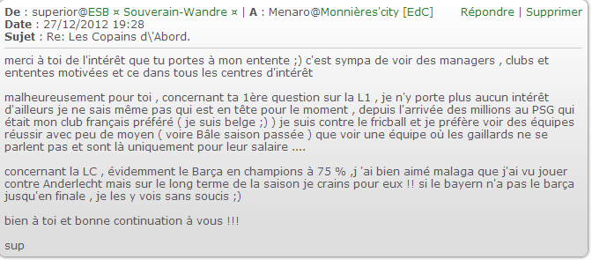

Styc08 Président de l’entente : ANA : 1er Paris 2e Lyon 3e Marseille
Vainqueur : Barcelone - Finaliste : Manchester United
Dam06 Président de l’entente : ECo : 1er Paris 2e Lyon 3e Marseille
Vainqueur : Barcelone - Finaliste : Bayern
Rabsouf Président de l’entente : BAC : 1er Paris 2e Lyon 3e Marseille
Vainqueur : Barcelone - Finaliste : Bayern

Achille président des Hall Of Fame, m’a redirigé vers les 4 autres présidents de l’entente soit Ultras37, Bubulateigne, nykola et kikitoska

Envoyé message à WatiPastore quand le journal sera publié.
Et voici quelques messages qui te feront surement plaisir !

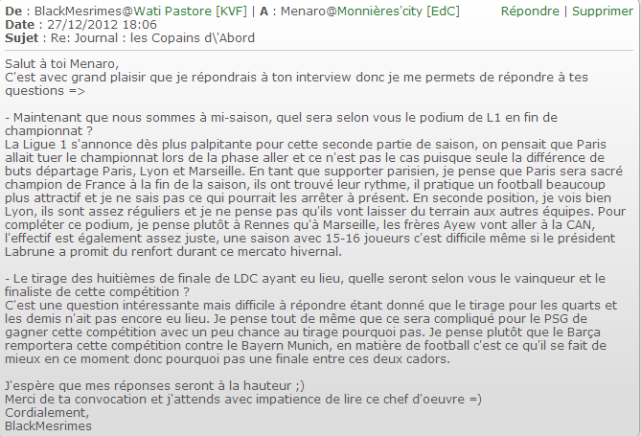

Globalement voilà ce qui en ressort.
Les présidents sont contents et flatté d’être solliciter. Ils répondent (pour ceux qui le font) rapidement.
Après sur les 40 messages envoyés j’ai eu ¼ de réponse. Mais bon c’est les vacances de Noël il faut se dire que beaucoup sont au ski…

Par contre j’ai pas envoyé de message au président d’entente donné par Achille (Hall of Fame).

